PENERAPAN TEKNIK DATA MINING UNTUK PENGELOMPOKAN JURUSANSISWA DENGAN METODE CLUSTERING ( STUDI KASUS : SMA MUHAMADIYAH PRABUMULIH )

Eko Putra Igama ¹, Marlindawati ² , Andri ³
Mahasiswa Universitas Bina Darma ¹, Dosen Universitas Bina Darma ^{2 & 3}
Jalan Jenderal Ahmad Yani No.12 Palembang
Email : ikoigama@gmail.com ¹

Abstrak. Dari tahun ketahun perkembangan sistem informasi semakin meningkat dan data mining merupakan salah satu bagian dari sistem informasi itu sendiri. Data mining adalah proses pencarian secara otomatis informasi yang berguna dalam tempat penyimpanan data berukuran besar. Data mining dapat dilakukan dengan banyak metode, salah satunya metode clustering, dengan melakukan teknik clustring data-data akan dikelompokkan kedalam beberapa cluster yang sudah didefenisikan sebelumnya. Clustering pun terbagi dari beberapa teknik yang dapat digunakan salah satunya teknik Hirearki dengan menggunakan metode k-means. Cluster Pada penelitian ini yang akan dibahas adalah Pengelompokan jurusan siswa pada SMA Muhammadiyah Prabumulih. Jurusan akan digolongkan setelah siswa-siswi memasuki kenaikan kelas 2 dan jurusan yang akan mereka dapatkan berdasarkan nilai-nilai mata pelajaran yang akan diperoleh selama proses belajar di kelas satu. Jika nilai siswa atau siswi lebih besar pada mata pelajaran jurusan IPA, maka akan dimasukan kedalam jurusan IPA dan jika sebaliknya maka akan dimasukan kedalam jurusan IPS tapi jika siswa atau siswi mendapatkan nilai yang bagus dalam pelajaran IPA atau IPS maka akan dimasukan kedalam jurusan IPA. Dalam pengelompokan jurusan akan diterapkan dengan teknik Data mining dengan metode Clustering agar tidak mengalami kekeliruan dalam pengelompokan jurusan.

Kata kunci: Pengelompokan, Jurusan, data mining

- Pendahuluan
Berdirinya SMA Muhammadiyah Prabumulih berdiri didasari oleh keinginan luhur, disertai dengan tekad yang suci untuk ikut serta dalam memajukan dan mengembangkan pendidikan tinggi berdasarkan falsafah pancasila dan Undang-Undang Dasar 1945 yang merupakan landasan utama dalam penyelenggaraan pendidikan di Indonesia.
SMA Muhammadiyah Prabumulih merupakan salah satu sekolah legendaris dikota Prabumulih Sumatera Selatan. SMA Muhammadiyah Prabumulih didirikan pada tanggal 17 Juli 1974. SMA Muhammadiyah Prabumulih merupakan sekolah yang tergolong biasa-biasa saja tetapi, sekarang SMA Muhammadiyah Prabumulih telah menjadi sekolah yang tergolong luar biasa. SMA Muhammadiyah Prabumulih mempunyai peminat yang banyak namun, harus diseleksi terlebih dahulu, serta SMA Muhammadiyah Prabumulih telah mencetak banyak prestasi.
SMA Muhammadiayah Prabumulih beralamatkan di jalanJL. KH. Ahmad Dahlan No.36,KelurahanPrabujaya, Kecamatan Prabumulih Timur, dan terakreditasi B. Sekolah Menengah Atas Muhammadiyah Prabumulih hanya memiliki dua jurusan yaitu Jurusan IPA (Ilmu Pengetahuan Alam) dan IPS (Ilmu Pengetahuan Sosial). Jurusan IPA terdiri dari mata pelajaran Kimia, Fisika dan Biologi, sedangkan IPS terdiri dari Sosiologi, Sejarah dan Ekonomi Akuntansi. Saat siswa-siswi SMA Muhammadiyah Prabumulih memasuki kelas satu, siswa-siswi tersebut masih belum digolongkan dalam jurusan IPA atau IPS, sehingga mereka akan mendapatkan seluruh mata pelajaran yang terdiri dari jursan IPA dan jurusan IPS.
Jurusan akan digolongkan setelah siswa-siswi memasuki kenaikan kelas 2 dan jurusan yang akan mereka dapatkan berdasarkan nilai-nilai mata pelajaran yang akan diperoleh selama proses belajar di kelas satu. Jika nilai siswa atau siswi lebih besar pada mata pelajaran jurusan IPA, maka akan dimasukan kedalam jurusan IPA dan jika sebaliknya maka akan dimasukan kedalam jurusan IPS tapi jika siswa atau siswi mendapatkan nilai yang bagus dalam pelajaran IPA atau IPS maka akan dimasukan kedalam jurusan IPA.
Saat akan memasuki kenaikan kelas 2 siswa siswi harus memilih jurusan yang akan dipilih yaitu jurusan IPA dan IPS, jurusan akan dipilih melalui hasil nilai dari pelajaran yang mereka pelajari di kelas 1, oleh karena itu guru wali kelas harus menghitung nilai rata rata setiap siswa dan yang dilakukan oleh guru di SMA Muhammadiyah Prabumulih masih menggunakan penilaian manual dimana guru diberikan dua kertas penilaian yaitu kertas penilaian keseharian untuk menilai masing-masing siswa setiap harinya yang terdiri dari nilai tugas, nilai keterampilan serta nilai tingkah laku, dan kertas penilaian kedua yaitu kertas penilaian ulangan yang digunakan untuk mengetahui perkembangan nilai siswa selama belajar.
Pada saat memasuki akhir semester guru harus memberikan nilai-nilai yang didapatkan oleh setiap siswa atau siswi berdasarkan nilai-nilai yang di dapat oleh siswa dan siswi setiap hari nya yang telah di catat pada kertas penilaian.
Dari latar belakang diatas maka, penulis mengangkat judul tentang “Penerapan Teknik Data Mining Untuk Pengelompokan Jurusan Siswa Dengan Metode Clustering (Studi Kasus : Sma Muhammadiyah Prabumulih)”.
Data mining adalah suatu proses yang digunakan untuk mencari informasi dan knowledge yang berguna, dimana diperoleh dari data-data yang dimiliki. Dari buku Data Mining Technique yang dikarang oleh Berry and Linoff, proses terjadinya data mining dapat dideskripsikan sebagai virtous cycle. Didasari oleh pengembangan berkelanjutan dari proses bisnis serta didorong oleh penemuan knowledge ditindaklanjuti dengan pengambilan tindakan dari penemuan tersebut.
Clustering adalah tugas deskripsi yang banyak digunakan dalam mengidentifikasi sebuah himpunan terbatas pada kategori atau cluster untuk mendeskripsikan data yang ditelaah. Kategori-kategori ini dapat bersifat eksklusif atau menganding representasi yang lebih kaya seperti kategori yang hirarkis atau saling menumpuk (overlapping). Clustering melakukan pengelompokan data tanpa berdasarkan kelas data tertentu karena itu clustering sering digolongakan sebagai metode unsepervised learning (Abdul Kadir: 2009 : 35)
Berdasarkan latar belakang diatas, penulis tertarik untuk memcoba menganalisis serta menjawab permasalahan yang terjadi dengan cara menerapkan suatu sistem yang dapat mengakomodir permasalahan-permasalahan yang ada di SMA Muhammadiyah Prabumulih.
Dari Uraian Tersebut, Penulis Bermaksud Membuat Skripsi Dengan Judul “Penerapan Teknik Data Mining untuk Pengelompokan Jurusan Siswa Dengan Metode Clustering (Studi Kasus : SMA Muhammadiyah Prabumulih).

- Metodelogi Penelitian
- Waktu dan Tempat Penelitian
Penulisan skripsi ini dilakukan di SMA Muhammadiayah Prabumulih beralamatkan di jalanJL. KH. Ahmad Dahlan No.36,KelurahanPrabujaya, Kecamatan Prabumulih Timur,

- Metode Penelitian
Metode yang digunakan dalam penelitian ini adalah metode deskriptif. Menurut Sugiono. (2005:21)metode deskriptif adalah suatu metode yang digunakan untuk menggambarkan atau menganalisa suatu hasil penelitian tetapi tidak digunakan untuk membuat kesimpulan yang lebih luas.
Dapat dikatakan bahwa penelitian deskriptif merupakan penelitian yang berusaha mendeskripsikan suatu gejala, pristiwa yang terjadi pada saat sekarang atau masalah aktual.
.
- Metode Pengumpulan Data
- Dokumentasi pengambilan data melalui dokumen hardcopy maupun softcopy
di SMA Muhammadiyah yang dibutuhkan dalam membuat data clustering untuk di proses mendukung sms broadcase
- Studi Pustaka
Untuk mendapatkan data-data yang bersifat teoritis maka penulis melakukan pengumpulan data dengan cara membaca dan mempelajari buku-buku, makalah ataupun referensi lain yang berhubungan dengan masalah yang dibahas.
.
- Hasil
Berdasarkan penelitian yang dilakukan,dapat disimpulkan, Menghasilkan data jurusan siswa siswi SMA Muhamadiyah Prabumulih yang dapat digunakan sebagai sistem pengelompokan jurusan dimana sistem tersebut dapat mempermudah sekolah untuk mengetahui jurusan siswa SMA Muhammadiyah Prabumulih. Membantu sekolah SMA Muhamadiyah Prabumulih dalam mengelompokan jurusan siswa dan siswi SMA Muhamadiyah Prabumulih. Memberikan kemudahan penyimpanan data kepada SMA Muhammadiyah Prabumulih, karna penyimpanan data yang begitu besar didalam sistem yang digunakan, maka sistem dapat meyimpan data siswa, data nilai yang begitu banyak setiap tahun.setiap tahun.

- Halaman Hasil Dari Daftar Nama Siswa Berdasarkan Jurusan Siswa
Halaman ini berfungsi untuk memberikan informasi jurusan dari setiap siswa siswa berdasarkan nilai siswa.
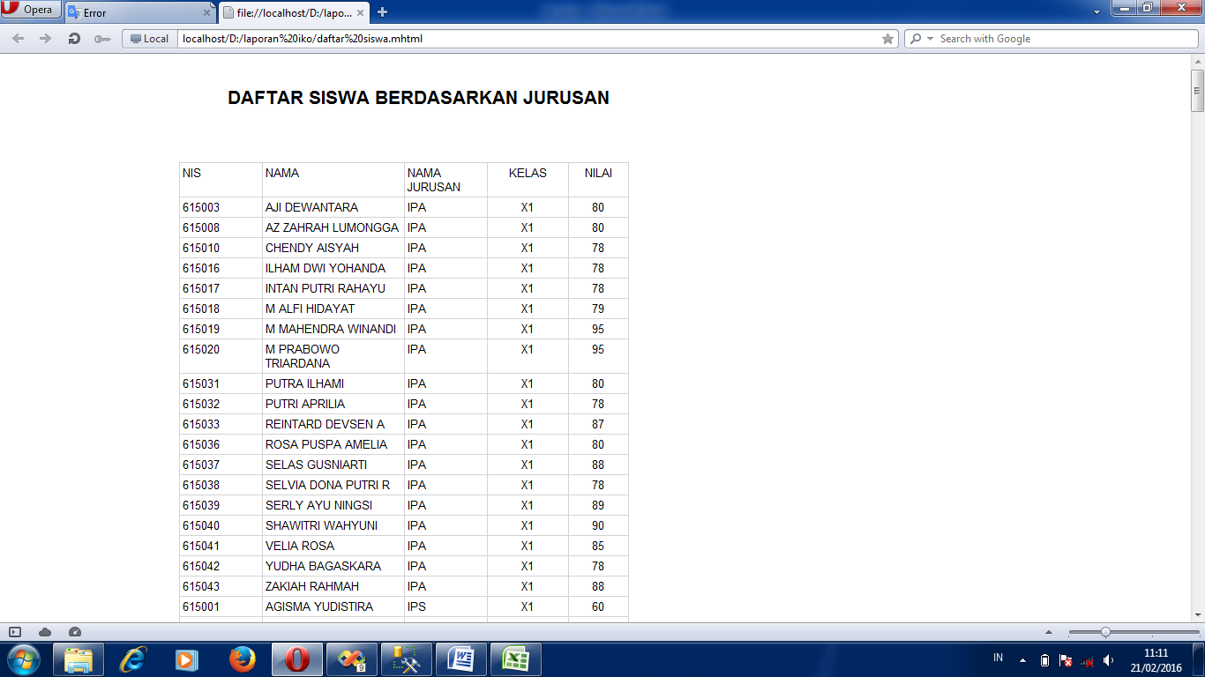
Gambar 1 Halaman Hasil Dari Daftar Nama Siswa Berdasarkan Jurusan Siswa

- Halaman jumlah siswa berdasarkan jurusan
Halaman ini menunjukan Hasil kelompok jumlah siswa dari setiap kelas.

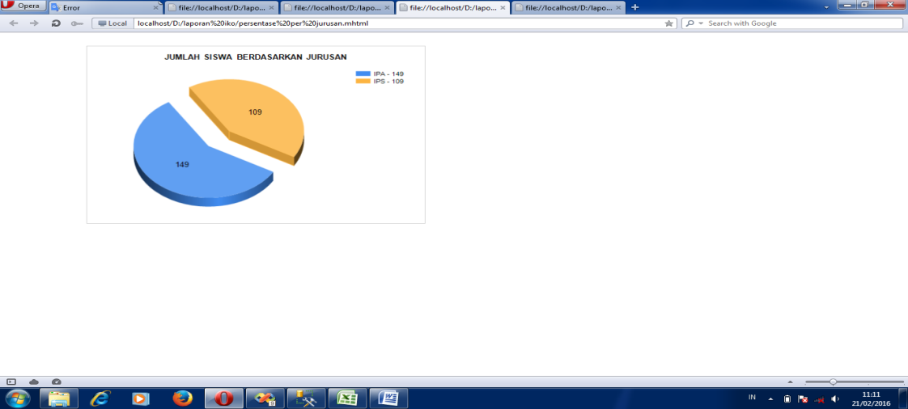
Gambar 2 Halaman jumlah siswa berdasarkan jurusan

- Halaman Grafik Jumlah Siswa Per Kelas
Halaman ini memberikan informasi jumlah siswa dari setiap kelas.
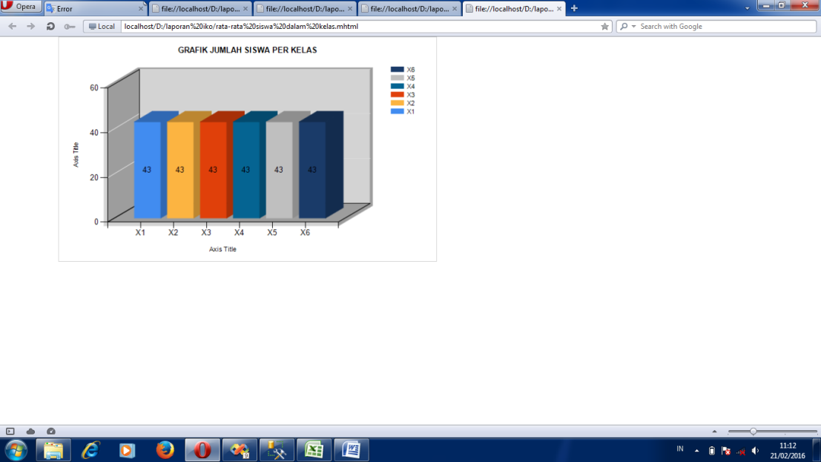
Gambar 3 halaman Grafik jumlah siswa per kelas

- Halaman Nilai Rata-rata Tiap Kelas
Halaman ini menampilkan hasil niai rata-rata siswa dari setiap kelas.
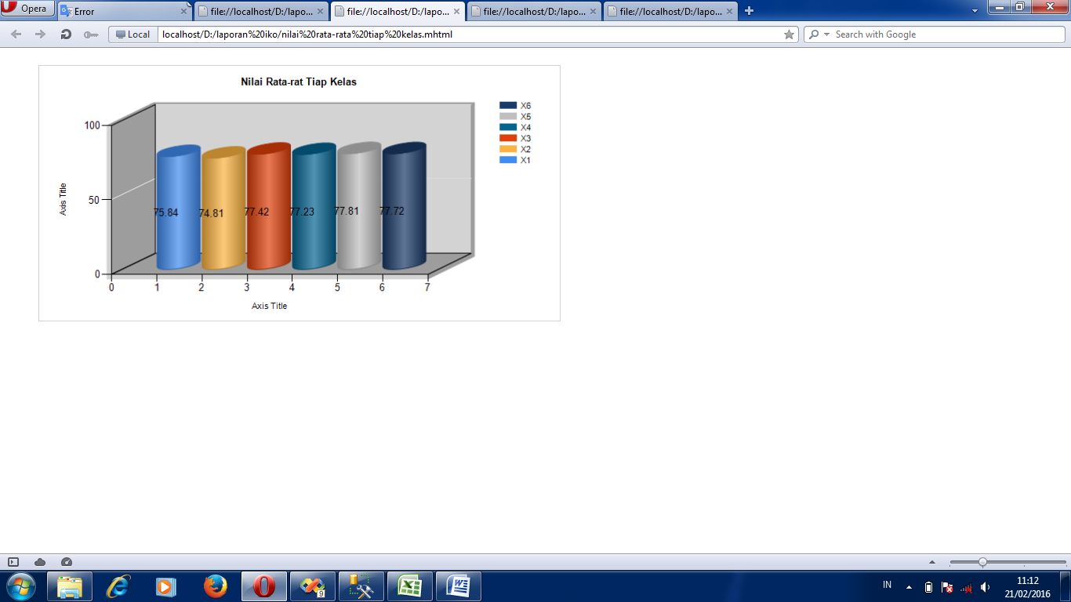
Gambar 4 Halaman nilai rata-rata tiap kelas

Referensi
- Ladjamud Ladjamudin, Al-Bahra. 2005. Analisa dan Desain Sistem Informasi, Tangerang: Graha ilmu.
- Kadir, Abdul. 2008. Tuntunan Praktis Belajar Database Menggunakan MySQL. Yogyakarta: Andi.
- Hariyanto, Bambang. 2004. Pengertian basis data menurut para ahli. (http://sistempakarindonesia.blogspot.com/2013/06/pengertian-basis-data-menurut -para-ahli.html. Diakses pada tanggal 11 Mei 2015)
- C.J Date. 2015. pengertian dan sifat-sifat basis data(http://www.pendidikanku.net/2015/02/10-pengertian-dan-sifat-sifat-basis.html diakses pada tanggal 11 Mei 2015)
- (DataMining dan Web Mining.http://andyku.wordpress.com/2008/04/17/data- mining-dan web-mining, diakses tanggal 11 Mei 2015).
- Paul Lane, data(http://www.dosenpendidikan.com/10-pengertian-data warehousemenurut-para-ahli/, diakses pada tanggal 11 Mei 2015)

